Technická specifikace

Název akce: III/32914 Kostelní Lhota - Pečky

Místo realizace: III/32914 v intravilánu Kostelní Lhoty a Peček a extravilánu

Staničení : km od 0,0 – do 4,248 km celkem 4,248 km

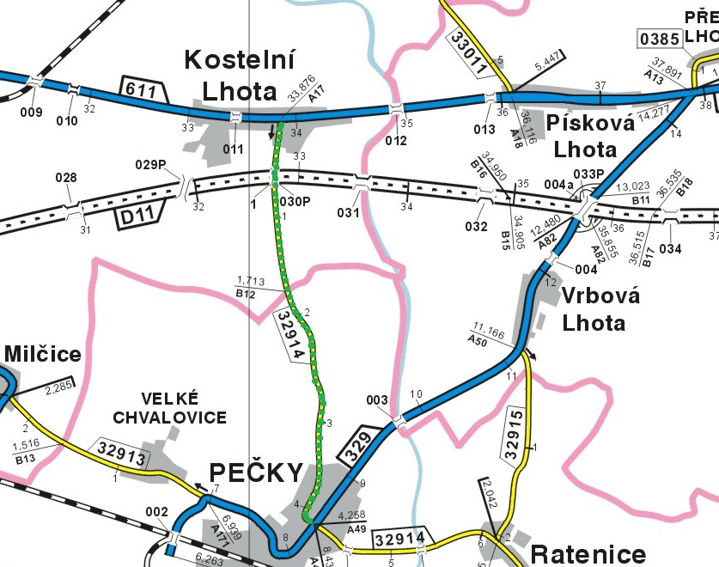

Popis součastného stavu:
Jedná se o komunikaci III. třídy, která v současné době převádí osobní, autobusovou a nákladní dopravu. Závady na komunikaci se objevily v trhlinách, hlubších propadech, výtluky a rozpadech krajnic.

Základní popis akce:

Zadání stavebních prací na opravu komunikace III/32914
Rozsah prací je specifikován v položkovém rozpočtu, který je nedílnou součástí této přílohy.

Technologie opravy:
Před zahájením prací bude na celou stavbu projednáno a realizováno DIO.

Intravilán Kostelní Lhoty:
Bude povedeno frézování do hl 5 cm v průtahu obce Kostelní Lhota a lokálně v krajích dalších 5 cm, lokální provedení spojovacího postřiku, lokální pokládka ACL 16+ v tl. 5cm v krajích vozovky (okna), spojovací postřik a střední a velkoplošné úpravy asfaltových vrstev ACO 11+ v tl 4cm, řezání asfaltového krytu vozovky hloubky 5cm, zalévání spár asfaltovou zálivkou, seříznutí a dosypání krajnic z recyklovaného materiálu, čištění vozovek metením strojně, provedení VDZ v barvě vč. předznačení.

Nadjezd:
Bude povedeno frézování do hl 5 cm, spojovací postřik a střední a velkoplošné úpravy asfaltových vrstev ACO 11+ v tl 5cm, řezání asfaltového krytu vozovky hloubky 5cm, poříznutí a zalévání spár asfaltovou zálivkou (podél říms a dilatačních závěrů), seříznutí a dosypání krajnic z recyklovaného materiálu, čištění vozovek metením strojně, provedení VDZ v barvě vč. předznačení.

Extravilán:
Bude povedeno srovnání povrchu frézováním do hl. 3 cm, lokální provedení spojovacího postřiku, lokální pokládka ACL 16+ v prům. tl. 5cm v krajích vozovky, spojovací postřik a střední a velkoplošné úpravy asfaltových vrstev ACO 11+ v tl 5cm, řezání asfaltového krytu vozovky hloubky 5cm, zalévání spár asfaltovou zálivkou, seříznutí a dosypání krajnic z recyklovaného materiálu, čištění vozovek metením strojně, provedení VDZ v barvě vč. předznačení.

Průtah Pečky:
Bude povedeno frézování do hl 5 cm v průtahu Peček a lokálně v krajích dalších 5 cm, bude provedeno vybourání starých poškozených obrub (vč. uložení na skládku a skládkovného) a pokládka nových, lokální provedení spojovacího postřiku, lokální pokládka ACL 16+ v tl. 5cm v krajích vozovky (okna), rektifikace znaků inženýrských sítí, spojovací postřik a střední a velkoplošné úpravy asfaltových vrstev ACO 11+ v tl 5cm, řezání asfaltového krytu vozovky hloubky 5cm, proříznutí a zalévání spár asfaltovou zálivkou, seříznutí a dosypání krajnic z recyklovaného materiálu, čištění vozovek metením strojně, provedení VDZ v barvě vč. předznačení.

Most ev.č. 32914-1:

V rámci opravy mostu bude provedeno odstranění keřů a vegetace, lokální očištění poškozených částí říms tlakovou vodou, očištění, ošetření a obnova výztuže říms, adhezní můstek, lokální betonáž v místě poškozených a degradovaných říms, očištění, obroušení a obnova PKO zábradlí, lokální sanace povrchu říms sanační maltou.

Veškeré provedené práce budou dle platných norem ČSN, TP.

Záruční doba: 36 měsíců

Platební podmínky:
Fakturace měsíční na základě skutečně provedených prací

Termín realizace: rok 2023, 10 týdnů od předání staveniště, oprava říms na moste 04-05/2024

Přílohy: Položkový rozpočet s výkazem výměr

Kontakty :

Vedoucí oblasti Kutná Hora : Holan Petr petr.holan@ksus.cz, 724706242
Zástupce vedoucího oblasti Kutná Hora: Radek Salač radek.salac@ksus.cz 724 997622
Provozní cestmistr: Dušan Mrázek, dusan.mrazek@ksus.cz, 601074822
Správní cestmistr: Rýglová Eva eva.ryglova@ksus.cz 724162747

Krajská správa a údržba silnic Středočeského kraje, příspěvková organizace, Zborovská 11, 150 21 Praha 5

Zpracoval: Ján Kukura

